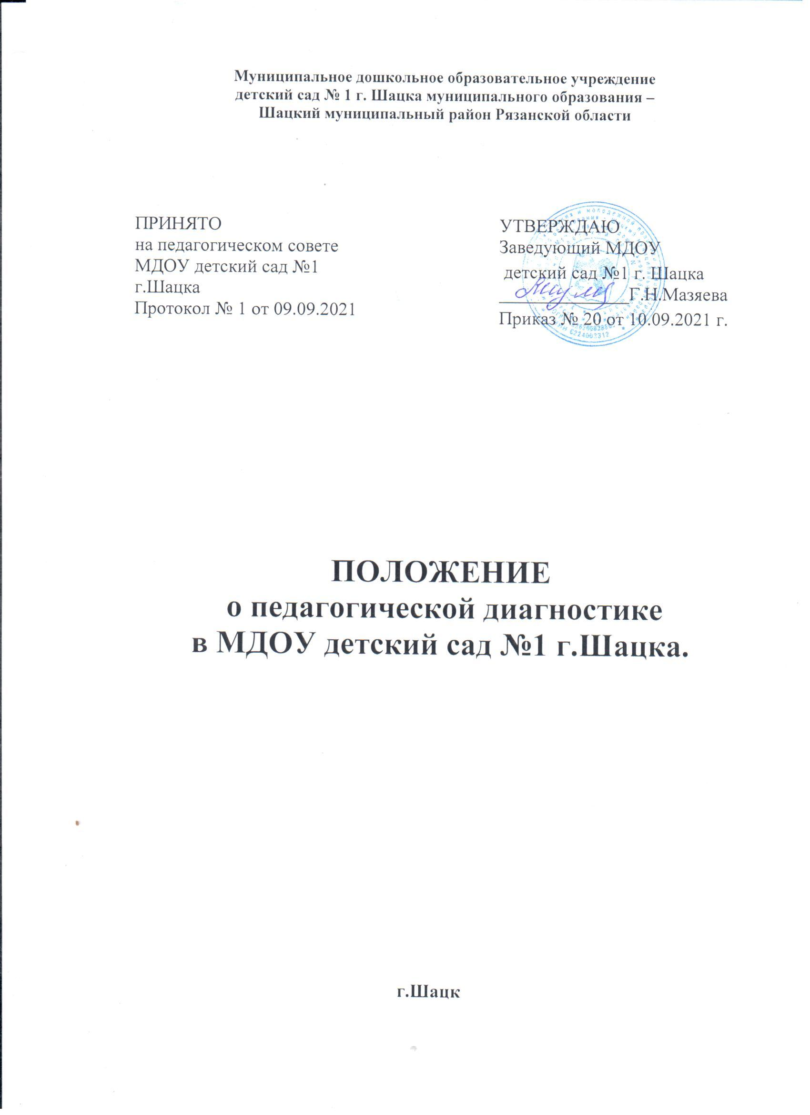

**1. Общие положения**

1.1. Настоящее Положение о педагогической диагностике (далее - Положение) муниципального дошкольного образовательного учреждения детский сад №1 г.Шацка (далее –ДОУ ) разработано в соответствии с:

* Конвенцией о правах ребенка ООН,
* Федеральным Законом РФ от 29.12.2012 года №273-Ф3 "Об образовании",
* Приказом Минобрнауки России от 17.10.2013г. № 1155 «Об утверждении федерального государственного образовательного стандарта дошкольного образования»,
* Приказом Минобрнауки России от 30.08.2013 №1014 «Об утверждении порядка организации и осуществления образовательной деятельности по основным общеобразовательным программам дошкольного образования»,
* Образовательной программой дошкольного образования Учреждения (далее ОПДО).

1.2. Педагогическая диагностика - это механизм, позволяющий выявить индивидуальные особенности и перспективы развития ребенка, эффективность педагогических действий и дальнейшее планирование образовательной деятельности.

1.3. Педагогическая диагностика связана с освоением воспитанниками ООП ДО и заключается в анализе освоения ими содержания образовательных областей:

* Физическое развитие
* Социально-коммуникативное развитие
* Познавательное развитие
* Речевое развитие
* Художественно-эстетическое развитие.

1.4. Педагогическая диагностика представляет собой систему сбора, анализа, хранения и накопления образовательных результатов, обеспечивающих непрерывность и своевременную корректировку образовательного процесса.

1.5. Оценка физического развития проводится воспитателем по физическойкультуре ДОУ. Оценка здоровья детей всех возрастных групп проводится старшей медицинской сестрой ДОУ.

1.6. При необходимости проводится психологическая диагностика развития детей (выявление и изучение индивидуально-психологических особенностей детей) квалифицированными специалистами (педагогом-психологом).

1.7. В старшем дошкольном возрасте (с 6 до 7 лет) проводится логопедическая диагностика детей квалифицированным специалистом – учителем-логопедом. При необходимости (при обращении родителей или педагогов) диагностика может проводиться ранее для своевременного выявления отклонений в развитии и проведения необходимой коррекции.

1.8. Участие ребенка в психологической, логопедической диагностике допускается только с согласия его родителей (законных представителей).

1.9. Положение распространяется на деятельность всех педагогических работников

ДОУ,осуществляющих профессиональную деятельность в соответствии с трудовым договором.

**2. Основные цели, задачи, функции и принципы**

**педагогической диагностики.**

2.1. Цель педагогической диагностики – получить оперативные данные о текущем реальном состоянии и тенденциях изменения объекта диагностирования.

2.2. Задачи педагогической диагностики:

* Индивидуализация образования (в том числе поддержки ребенка, построения образовательной траектории для детей, испытывающих трудности в образовательном процессе или имеющих особые образовательные потребности).
* Оптимизация работы с группой детей.
* Совершенствование организации образовательного процесса.

2.3. Принципы педагогической диагностики:

* Принцип последовательности и преемственности диагностики – проявляется в последовательном переходе от одних этапов, критериев и методов диагностики к другим по мере развития, обучения и воспитания личности, в поэтапном усложнении и углублении процесса диагностики.
* Принцип доступности результатов для родителей (законных представителей) воспитанников, педагогов (непосредственно работающих с ребенком), обобщенной информации для различных групп потребителей (педагогический совет, экспертные комиссии).
* Принцип прогностичности - проявляется в ориентации диагностической деятельности на коррекционную работу в «зоне ближайшего развития» дошкольников.
* Принцип научности (диагностическая работа опирается на научные исследования, обосновывающие выбор изучаемых показателей, методы, сроки и организацию обследования).
* Принцип этичности (диагностика проводится с соблюдением эстетических норм и правил);
* Принцип оптимальности (минимальными усилиями должно быть получено достаточное количество диагностической информации).
* Принцип непрерывности (педагогическая диагностика проводится на протяжении всего периода пребывания ребенка в детском саду).
* Принцип динамичности (педагогический инструментарий позволяет в установленные краткие сроки провести педагогическую диагностику).

2.4. Педагогическая диагностика:

* позволяет фиксировать уровень актуального развития дошкольника и оценивать его динамику;
* учитывает зону ближайшего развития ребенка по каждому из направлений;
* позволяет рассматривать весь период развития ребенка как единый процесс без условного разделения на разные возрастные этапы, «привязанные» к паспортному возрасту, при этом учитывает возрастные закономерности развития, опираясь на оценку изменений деятельности дошкольника;
* учитывает представленные в Программе целевые ориентиры, но не использует их в качестве основания для их формального сравнения с реальными достижениями детей.

**3. Организация проведения педагогической диагностики**

3.1. Педагогическая диагностика осуществляется во всех возрастных группах два раза в год – в начале и в конце учебного года.Фиксация результатов (входная и итоговая диагностики) проводятся в сентябре (последние 10 дней месяца) и мае (последние 10 дней месяца).

3.2. Распределение функций при оценке индивидуального развития ребенка:

* Заведующий и зам.заведующего по ВМР обеспечивают условия объективного проведения оценки индивидуального развития ребенка (минимизируя риски субъективных оценок), выбирают методики и параметры оценки результатов, консультируют педагогов, испытывающих сложности в проведении педагогической диагностики;
* специалисты ДОУ проводят педагогическую диагностику (учитель-логопед, музыкальные руководители, воспитатель по физической культуре) своего направления развития личности воспитанников, педагог-психолог – психологическую диагностику при необходимости, анализируют результаты, формулируют причины успехов или неудач, намечают пути коррекции;
* воспитатели проводят оценку индивидуального развития воспитанников, анализируют результаты, формулируют причины успехов или неудач, намечают пути коррекции.

3.3. Оценка индивидуального развития осуществляется:

* в начале (сентябрь) и в конце учебного года (май) – в целях определения динамики развития ребенка;
* в случаях обращения родителей (законных представителей) ребенка.

3.4. Педагогическая диагностика (оценка индивидуального развития) осуществляется через наблюдение, беседы, продукты детской деятельности, специальные диагностические ситуации.

3.5. Фиксация показателей развития выражается в форме:

- показатель сформирован (достаточный уровень «+»)- наблюдается в самостоятельной деятельности ребѐнка, в совместной деятельности со взрослым;

- показатель в стадии формирования (уровень близкий к достаточному «0») - проявляется неустойчиво, чаще при создании специальных ситуаций, провоцирующих его проявление: ребѐнок справляется с заданием с помощью наводящих вопросов взрослого, даѐт аналогичные примеры;

- показатель не сформирован (недостаточный уровень «-») - не проявляется ни в одной из ситуаций, на все предложения взрослого ребѐнок не даѐт положительного ответа, не в состоянии выполнить задание самостоятельно.

Оценки «достаточный уровень» и «близкий к достаточному» отражают состояние возрастной нормы развития.

Преобладание оценок «достаточный уровень» свидетельствует об успешном развитии ребенка.

Если по каким-то направлениям преобладают оценки «недостаточный уровень», следует усилить индивидуальную работу с ребѐнком по данному направлению с учѐтом выявленных проблем, а также при взаимодействии с семьѐй по реализации Образовательной программы.

3.6. На основании полученных результатов в начале учебного года педагоги проектируют образовательную деятельность с детьми каждой возрастной группы и планируют индивидуальную траекторию развития по образовательным областямобучающихся с особыми образовательными потребностями.

3.7. В конце учебного года организуется итоговая диагностика, проводится сравнительный анализ результатов на начало и конец учебного года, показывающий эффективность педагогических воздействий. По результатам педагогической диагностики с учётом выявленных проблем проводится проектирование педагогического процесса на новый учебный год, а также организация методической работы с педагогами.

3.8. По результатам педагогической диагностики (оценки индивидуального развития) заполняются индивидуальные карты развития ребенка и итоговые показатели предоставляются воспитателямивсех возрастных групп и специалистами ДОУ заместителю заведующего по ВМР.

**4. Инструментарий педагогической диагностики**

4.1. В качестве основных методов, позволяющих выявить степень реализации программы и оценить уровень развития детей, в условиях ДОУ используются:

* наблюдение, которое дополняется свободным общением педагога с детьми, беседами, играми, рассматриванием картинок;
* специально организованные диагностические занятия в период, определенный образовательной программой дошкольного учреждения для мониторинга;
* изучение продуктов деятельности детей;
* беседы с родителями.

4.2. Обследование проводится обязательно в игровой форме.

4.3. Наблюдение осуществляется педагогом во всех естественно возникающих образовательных ситуациях: в группе, на прогулке, во время прихода в ДОУ и ухода из него.

**5. Методологическая основа педагогической диагностики**

5.1. Для проведения педагогической диагностики используются параметры педагогической диагностики индивидуального развития детей от 2до 7 лет (Верещагина Н. В. Диагностика педагогического процесса в дошкольной образовательной организации — СПб.: ООО «ИЗДАТЕЛЬСТВО «ДЕТСТВО-ПРЕСС», 2017.)

**6. Ответственность должностного лица, осуществляющего педагогическую диагностику**

6.1. Должностное лицо, осуществляющее педагогический мониторинг в ДОУ, несет

ответственность за:

* тактичное отношение к каждому ребенку во время проведения диагностических мероприятий, создание для каждого воспитанника ситуации успеха;
* ознакомление с итогами обследования воспитанников, соответствующих должностных лиц (в рамках их должностных полномочий);
* соблюдение конфиденциальности;
* качество проведения обследования воспитанников;
* доказательность выводов по итогам диагностирования воспитанников;
* оформление соответствующей документации по итогам проведения диагностических мероприятий в установленные сроки

**7. Контроль**

7.1. Контроль проведения и объективности оценки индивидуального развития ребенка осуществляется заведующим и зам.заведующего по ВМР ДОУ посредством следующих форм:

* ежедневный текущий контроль;
* тематический контроль;
* оперативный контроль;

Виды деятельности в рамках контроля: посещение и анализ образовательной деятельности, режимных моментов, обсуждение результатов с педагогом.

**8. Документация**

8.1. Педагогические работники, осуществляющие педагогическую диагностику:

* заполняют диагностические карты по пяти образовательным областям на начало и конец учебного года;
* проводят количественный и качественный анализ по каждой области, а также обобщающую справку по результатам диагностирования;
* итоговые результаты в установленные сроки предоставляются зам.заведующего по ВМР, который обобщает результаты диагностирования по ДОУ.

8.2. Диагностические карты хранятся у педагогов в течение 5-ти лет, аналитический материал- в методическом кабинете.